Муниципальное дошкольное образовательное учреждение
«Детский сад № 50»

Конспект познавательной квест-игры

«Весёлое путешествие за секретами здоровья»

(подготовительная группа)

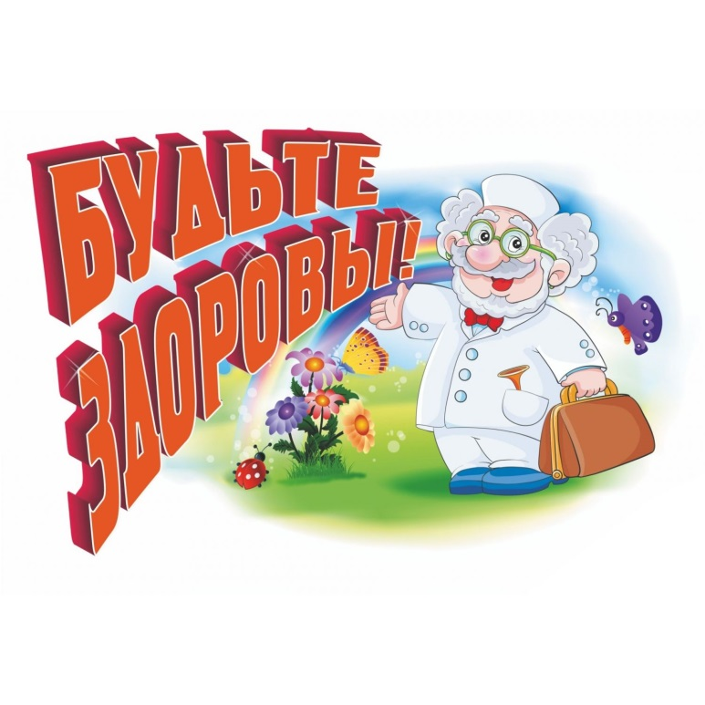

Подготовила воспитатель:
Чечулина О.А.

Ярославль, 2022
В данном материале представлен конспект познавательной квест-игры для детей старшего дошкольного возраста. В форме занимательной игры-путешествия по различным станциям дети закрепляют и расширяют знания о здоровье и здоровом образе жизни. Познавательные задания и игры в процессе квеста способствуют прохождению маршрута по поиску «секретов здоровья», а в конце мероприятия детей ждет разгадка основной интриги и заслуженная награда.
Цель: Пропаганда и закрепление представлений детей о здоровом образе жизни.
Задачи:
Образовательные:
- расширять и закреплять знания детей о здоровом образе жизни, подвести к пониманию того, что каждый человек должен заботиться о своем здоровье с детства;
- формировать представления детей о зависимости здоровья от двигательной активности, личной гигиены, от правильного питания;
- продолжать формировать у детей представление о полезных продуктах, в которых содержатся витамины;
- активизировать словарь по теме «Здоровье» (правильное питание, витамины, гигиена, физкультура и т.д)
Развивающие:
- развивать умение детей ориентироваться по карте-схеме;
- развивать внимание, логическое мышление, память, любознательность, познавательную активность;
Воспитательные:
- воспитывать доброжелательное отношение к сверстникам во время игры, умение взаимодействовать, договариваться.
Предварительная работа: беседа с детьми на тему «Здоровье – в наших руках!», рассматривание иллюстраций на тему «Физкультура и спорт», ориентирование по карте-схеме (задание: найти объект в реальности, сверяясь с картой).
Материалы и оборудование: Карта прохождения маршрута; магнитофон, аудиозапись «Веселая физкультура»; игрушка Мышка; макеты вредных и полезных продуктов; 3 корзины; игрушка Медведь; аудиозапись веселой музыки; 2 мяча; пазл с секретами здоровья (5 лепестков); упаковки с витамином С (по количеству детей).
Методы и приемы:
1. Организационный момент.
2. Выполнение двигательной разминки «Веселая зарядка».
3. Игра - эстафета «Полезные и вредные продукты питания».
4. Игра «Топ-хлоп».
5. Игра «Обнималочка».
6. Игра-эстафета «Прокати мяч рукой».
7. Составление картины из собранных элементов – пазлов.
18. Рефлексия деятельности.
Ход квест-игры:
Воспитатель: Здравствуйте, ребята! Сегодня мы с вами поиграем в квест – игру, которая называется «Веселое путешествие за секретами здоровья». Квест – это непростая, но очень интересная игра, она потребует от вас силы, знаний и смекалки.
Кто из вас знает, почему при встрече люди здороваются и говорят: «Здравствуйте!»? (Желают здоровья.)
Что же такое здоровье? (Ответы детей.)
Здоровье спрятано и во мне, и в каждом из вас. А знаете ли вы, что у здоровья есть секрет? Для того чтобы узнать секрет здоровья, нам с вами предстоит пройти непростой путь, выполняя различные задания, поиграть в игры, ответить на вопросы с помощью которых мы откроем секрет здоровья!
За правильное выполнение задания вы будете получать по одной части пазла, чтобы потом собрать их вместе, узнать эти секреты и сохранить свое здоровье. Ну что – вперед!
А пройти нам длинный путь поможет карта-схема, мы будем перемещаться по станциям.
Воспитатель: Перед путешествием нам надо размяться и я предлагаю вам сделать веселую зарядку. Становитесь по порядку на веселую зарядку!
Станция №1 «Веселая зарядка»
Воспитатель: Вот мы и отыскали первый секрет здоровья: это зарядка. Вы получаете 1 часть нашего секрета здоровья. А сейчас отправляемся на поиски следующего секрета. Внимательно смотрим на карту-схему и узнаем, куда же нам необходимо направиться? (ответы детей)
Станция № 2 «Алфавит Здоровья»
Ребят встречает шеф-повар Мышка.
Воспитатель: Ребята, посмотрите кто же это нас встречает? (ответы детей) Шеф-повар просит вас о помощи. Его помощники уронили все продукты, собрали в одну корзину и все перепутали. Мышка хочет проверить, знаете ли вы, что значит правильное питание, какие продукты полезны, а какие нет, а для этого мы с вами немного поиграем!
Игра-эстафета «Полезные и вредные продукты»
Воспитатель: В большой корзине у нас лежит много продуктов, там и полезные, и вредные. Ваша задача распределить их на полезные и вредные. Одна команда забирает в свою корзину только вредные продукты, а вторая команда только полезные продукты!
Воспитатель: Молодцы, вы справились! Дак что же такое полезные продукты? Действительно, полезными являются овощи, фрукты, продукты, содержащие белок — мясо, творог, молоко, рыба. А вот мучные продукты и сладости можно употреблять только в умеренном количестве, иначе они могут принести вред. Шеф-повар благодарит вас за помощь и вручает еще одну часть пазла - секрета здоровья. Секрет называется правильное питание.
Воспитатель: Ребята, молодцы! У вас уже есть 3 пазла, а нам пора двигаться дальше.
Станция №4 «Чистюлькино»
Воспитатель: Мы с вами попали на станцию «Чистюлькино», и нас здесь встречает Медведь Чистюлька..
Воспитатель: Чистюлька хочет проверить знаете ли вы о правилах личной гигиены. А для этого мы поиграем в игру, которая называется «Топ-хлоп». Если вы хотите сказать «Да», то вы хлопаете в ладоши, а если «Нет», то вы топаете. Будьте внимательны. Итак, начинаем.
Игра «Топ-хлоп».
1. Мылом моют руки. (хлоп)
2. Во время умывания разбрызгивают воду. (топ)
3. Зубы чистить не надо. (топ)
4. Зубы чистят зубной пастой. (хлоп)
5. Волосы расчесывать не надо. (топ)
6. Перед мытьем рук нужно закатать рукава. (хлоп)
7. Нельзя брать грязные пальцы в рот. (хлоп)
8. Нужно пользоваться носовым платком (хлоп)
Воспитатель: Молодцы, вы очень хорошо справились с этим заданием, и я убедилась в том, что вы все знаете правила гигиены. А за свои знания вы получаете 4ый пазл – секрет здоровья! На этой станции мы узнали ещё 1 секрет, назовем ее личная гигиена.
Воспитатель: А теперь мы отправляемся на следующую станцию.
Станция №5 «Обнималочка»
Воспитатель: А какое у вас сейчас настроение? Хорошее настроение – это тоже залог здоровья. А если в день человек будет обниматься хотя бы 4 раза, то он сможет нормально существовать на Земле, а вот если обниматься 12 раз в день и больше, то организм будет развиваться и оздоравливаться. И это не просто выдумка, все это доказано. Считается, что объятия:
- Укрепляют иммунитет.
- Снимают усталость.
- Улучшают ночной сон.
- Предотвращают плохое настроение.
Игра «Обнималочка».
Дети образуют большой круг. Участники круга держатся за руки. Когда начинает звучать музыка, дети идут по кругу. Как только мелодия смолкает, все расцепляют руки. Каждый ребенок должен подбежать к товарищу и обнять его.
Воспитатель: Молодцы, ребята! Итак, мы с вами выполнили задание и получаем 5ый пазл. Хорошее настроение – это тоже секрет здоровья! Пора отправляться на следующую станцию. Заглянем в нашу карту-схему и она подскажет, куда нам надо идти дальше.
Воспитатель: А еще один секрет здоровья спрятался от вас! И чтобы нам его найти и узнать, что же все-таки это за секрет, поиграем в игру «Тепло-холодно».
П/И «Тепло-холодно» (Дети начинают двигаться в любую сторону, по команде воспитателя «ТЕПЛО», они продолжают двигаться в ту же сторону, а если команда «ХОЛОДНО», должны поменять направление).
Воспитатель: Ура! Нашли! Но не все так просто, вам предлагается поиграть.
Игра-эстафета «Прокати рукой мяч»
Воспитатель: Ура! И с этим задание мы справились! Как же мы можем назвать этот секрет? Чем мы с вами занимались? (ответы детей)
Воспитатель: Какие молодцы! И с этим задание тоже справились!
Воспитатель: Дорогие друзья, вы закончили свое путешествие по станциям здоровья. Все узнали, что вы много знаете, вы умные, здоровые, а главное дружные. Теперь мы нашли с вами все части здоровья, и сможем собрать картину из наших пазл.
На флип-чате дети собирают пазл из собранных элементов.
Рефлексия.
Воспитатель: А теперь вспомним, из каких составляющих частей состоит секрет здоровья (зарядка, правильное питание, гигиена, веселое настроение, физкультура).
Воспитатель: Ребята, вам понравилось наше путешествие за секретами здоровья? (ответы детей)
А что вам понравилось больше всего? (ответы детей)
И мне очень понравилось наше с вами путешествие! И чтоб вы не болели, всегда были здоровые, дарю вам эти вкусные аскорбинки с витамином C! Будьте здоровы!

